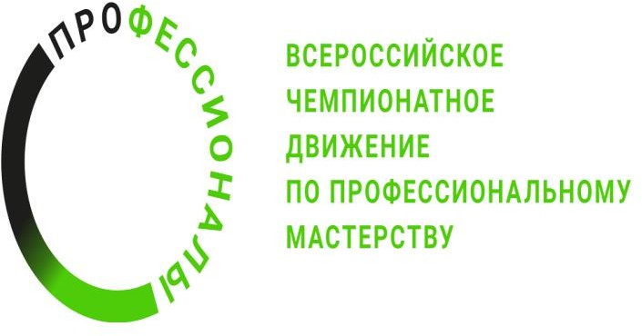

ПЛАН ЗАСТРОЙКИ
компетенции
«Добыча нефти и газа»
Региональный этап Чемпионата по профессиональному мастерству «Профессионалы» - 2026 Республика Коми

2026 г.
План застройки
Компетенция «Добыча нефти и газа»
